**简易星云：星云erp系列**

**<https://gitee.com/lframework/xingyun>**

星云erp系统

使用手册

简易星云

2022年02月11日

目 录

1 供应商预付款 3

1.1 概述 3

1.2 新增 3

1.2.1 新增预付款项目 4

1.2.2 保存 5

1.2.3 审核通过 5

1.3 修改 5

1.4 审核 7

1.4.1 审核通过 8

1.4.2 审核拒绝 8

# 供应商预付款

## 概述

本功能用于管理门店对供应商的预付款，页面如下图所示：

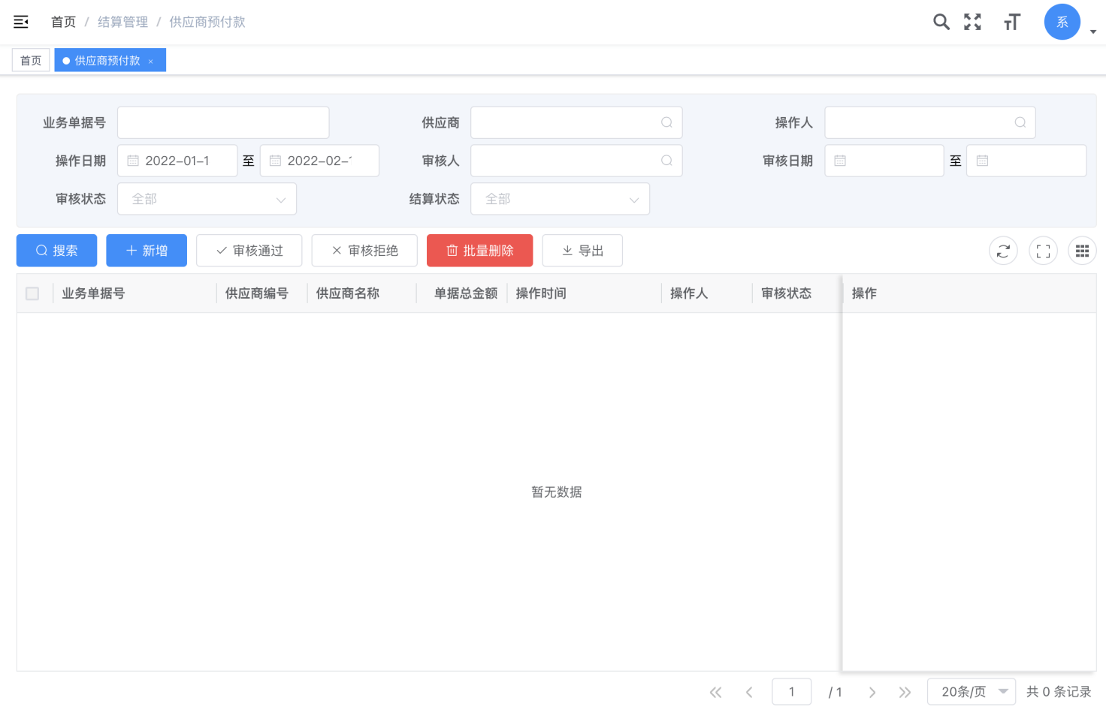

## 新增

点击列表工具栏“新增”按钮，页面如下图所示：

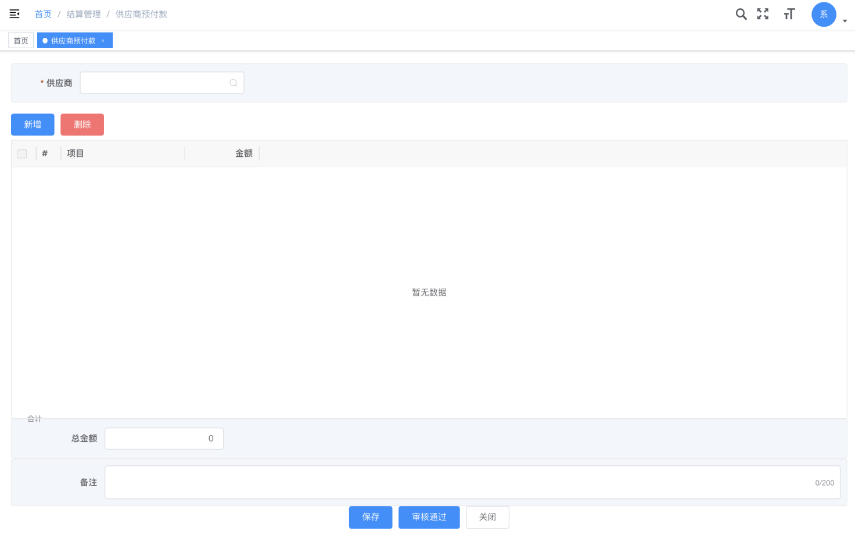

在供应商预付款单界面选择预付款“供应商”，点击“新增”按钮，选择预付款项目，录入预付款金额，确认无误，保存审核单据即可。

### 新增预付款项目

点击页面中的“新增”按钮，页面如下图所示：

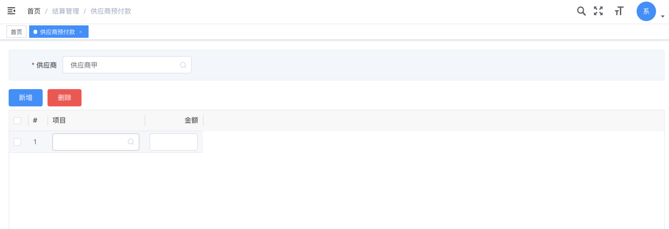

选择预付款项目。

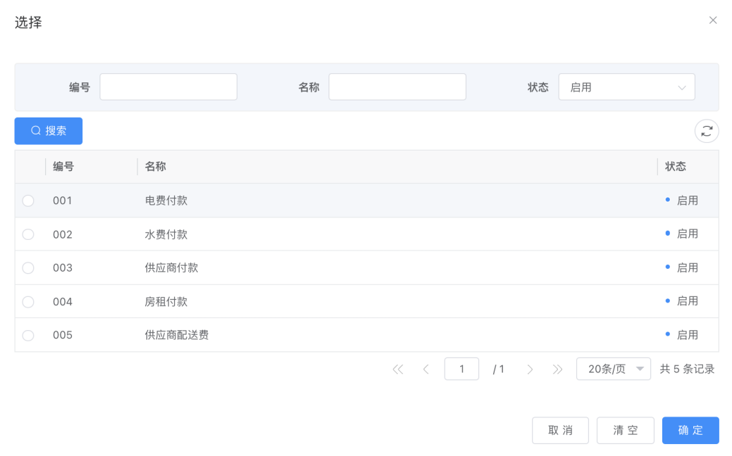

录入预付款金额。

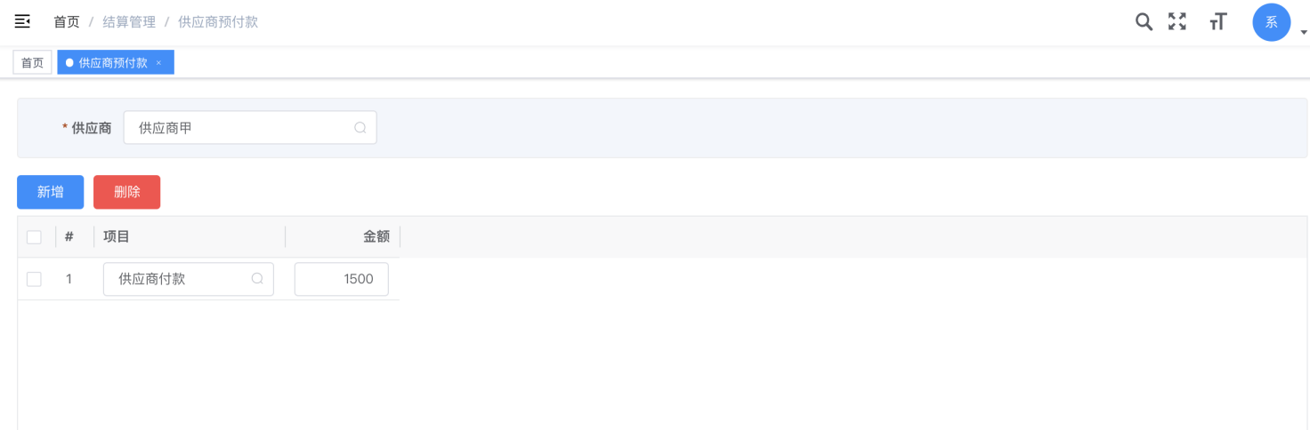

### 保存

点击供应商预付款页面下方的“保存”按钮，即可保存已录入的供应商预付款单。保存成功之后，供应商预付款单的审核状态为“待审核”。

### 审核通过

点击供应商预付款页面下方的“审核通过”按钮，即可审核已录入的供应商预付款单。审核成功之后，供应商预付款单的审核状态为“审核通过”。

## 修改

用户可以对审核状态是“待审核、审核拒绝”的供应商预付款单进行修改。

点击供应商预付款单对应的“操作”列中的“修改”按钮，页面如下图所示：

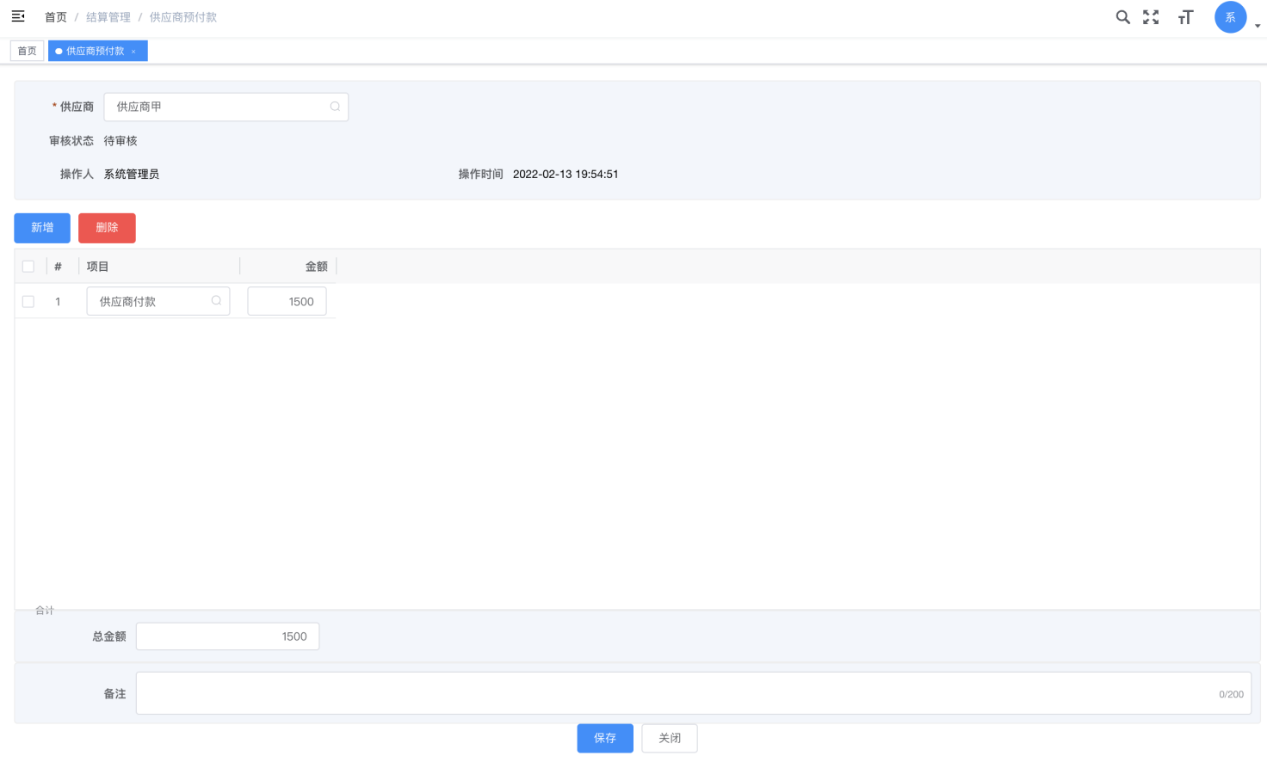

如果此时供应商预付款单的审核状态是“审核拒绝”，那么页面如下图所示：

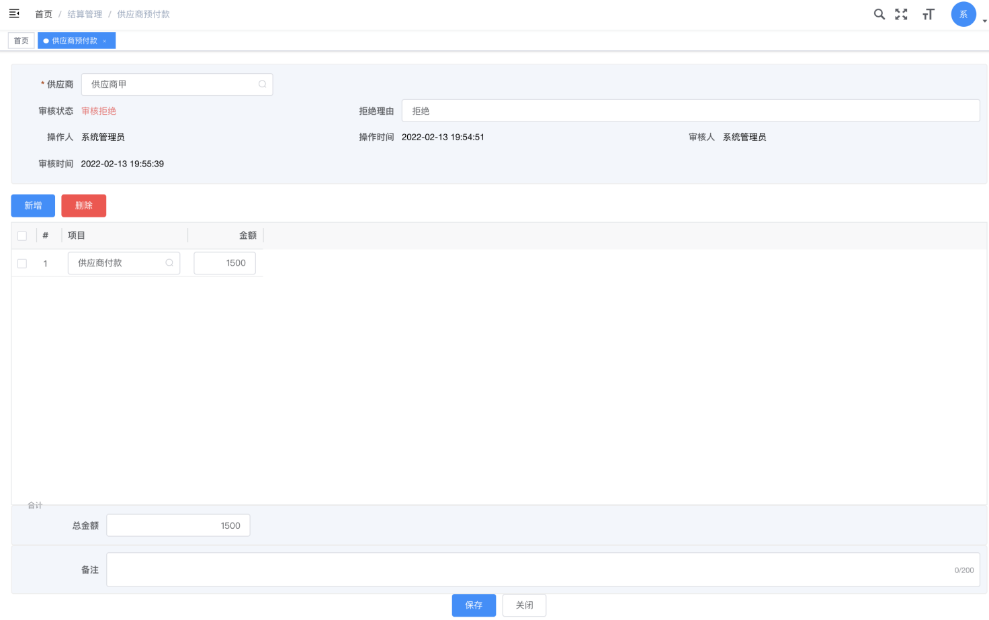

## 审核

用户可以对审核状态是“待审核、审核拒绝”的供应商预付款单进行审核。

点击供应商预付款单对应的“操作”列中的“审核”按钮，页面如下图所示：

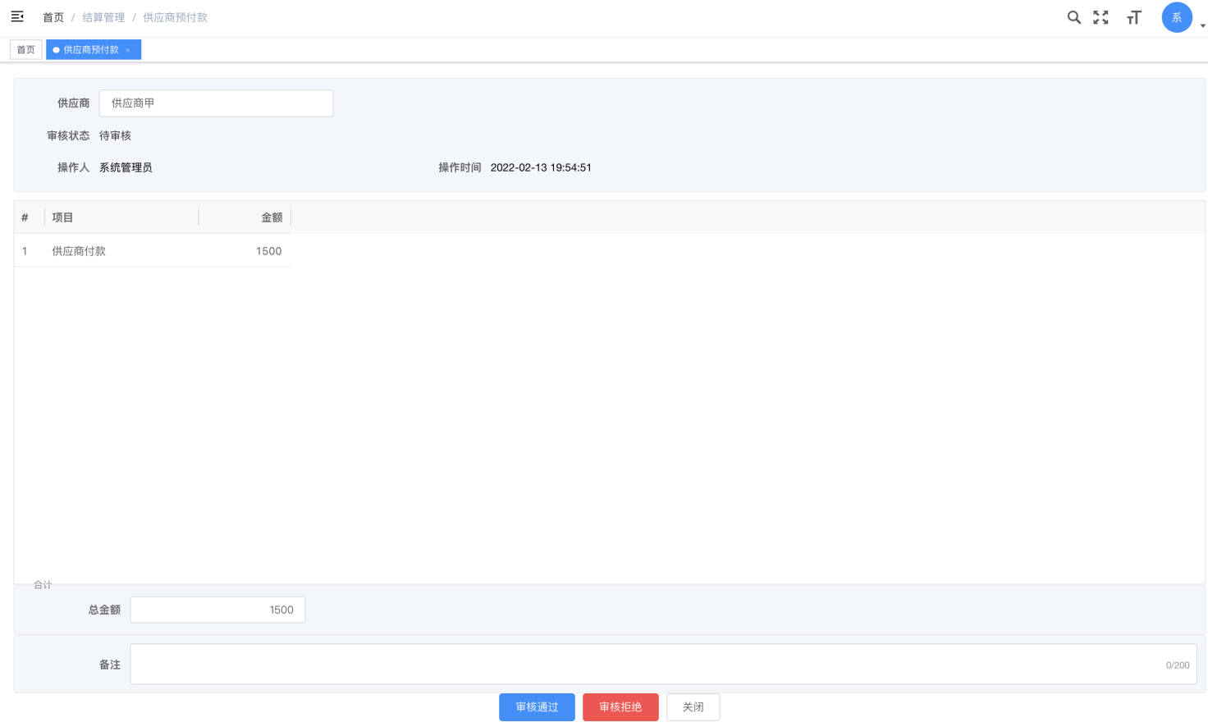

如果供应商预付款单的审核状态是“审核拒绝”，那么不允许再次“审核拒绝”，页面如下图所示：

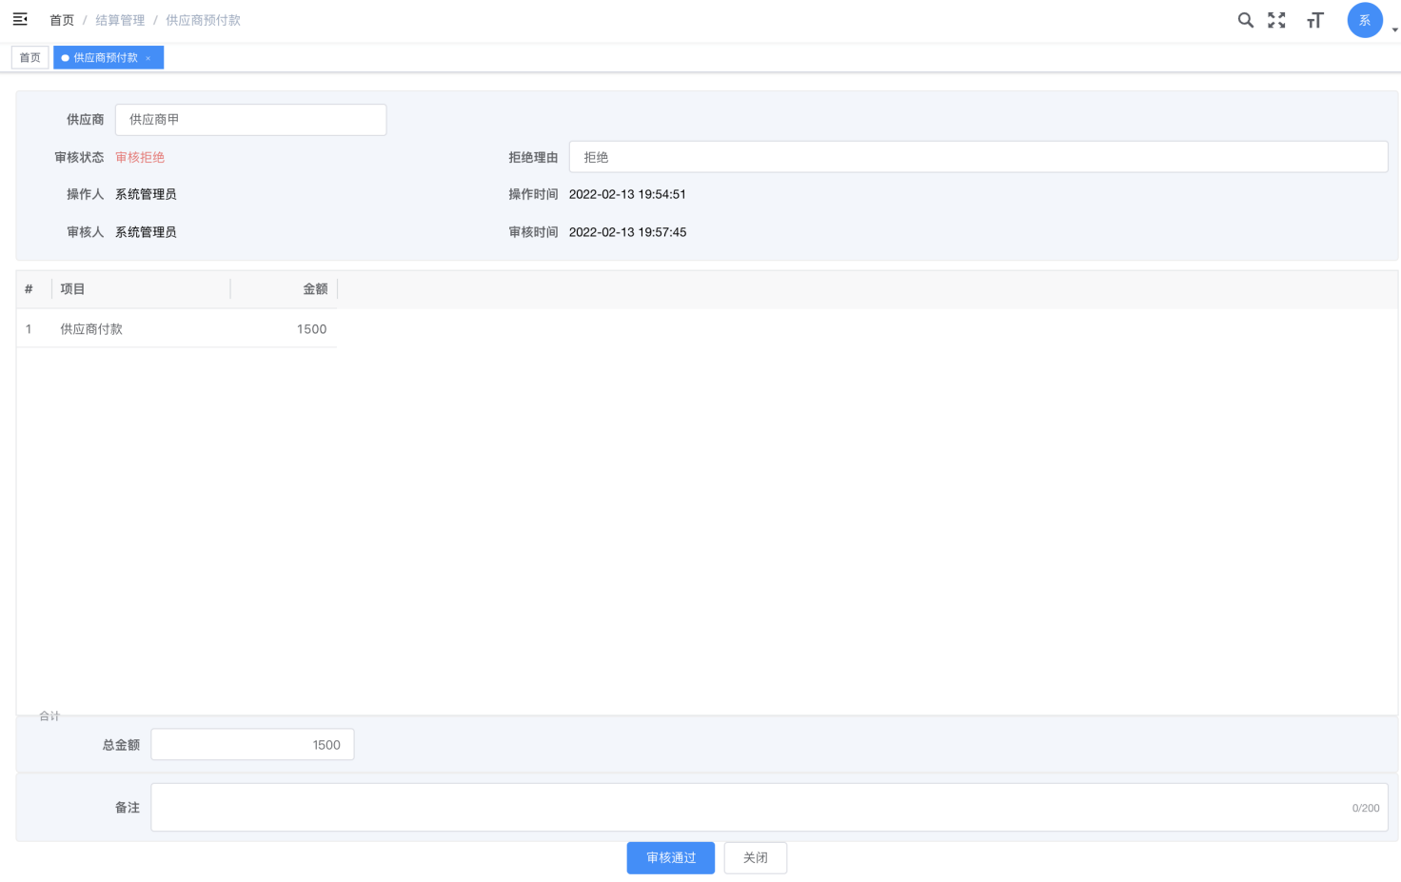

### 审核通过

点击“审核通过”按钮，页面如下图所示：

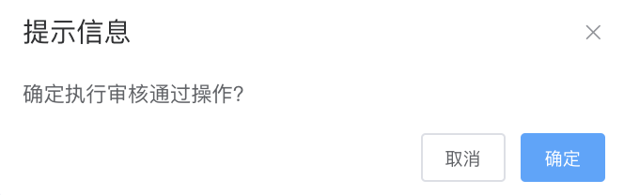

点击“确定”按钮后，即可审核通过。

### 审核拒绝

点击“审核拒绝”按钮，页面如下图所示：

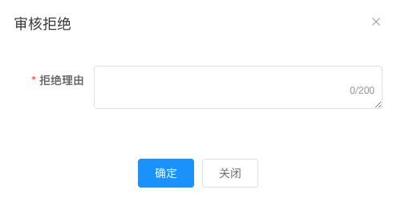

录入“拒绝理由”后，点击“确定”按钮，即可审核拒绝。